Sistemas Operacionais – AC2

Prints:

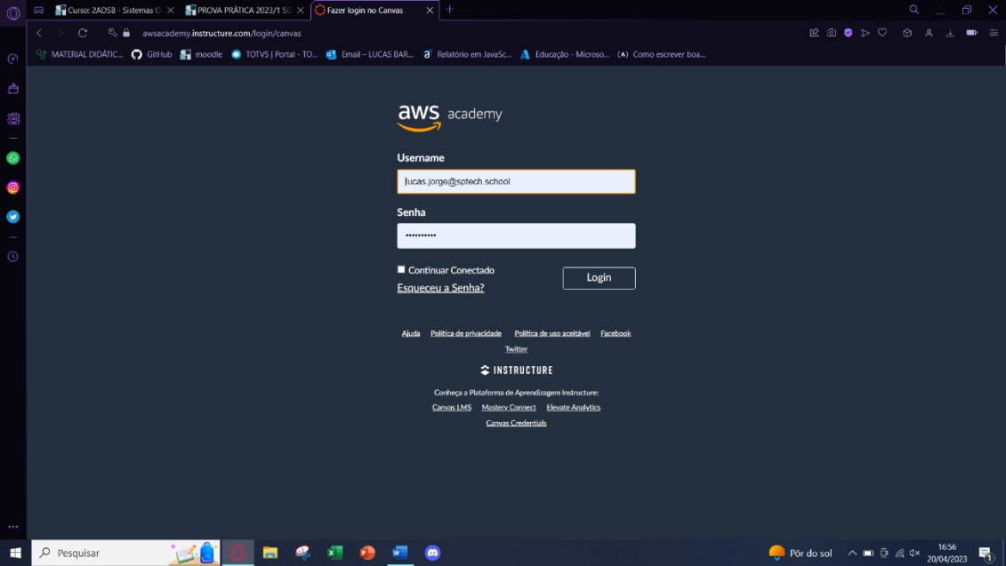

Acessei a AWS Academy, para dar Start no laboratório da AWS e conseguir criar uma máquina posteriormente

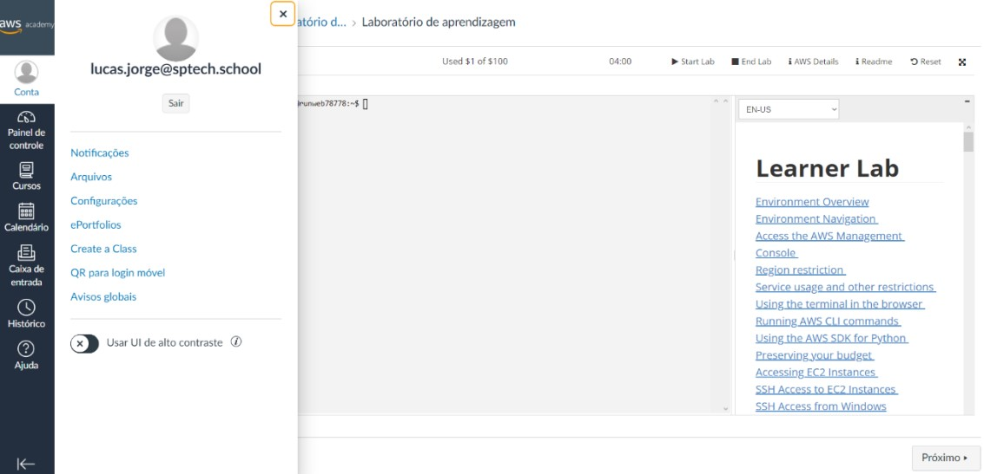

Acesso os recursos EC2

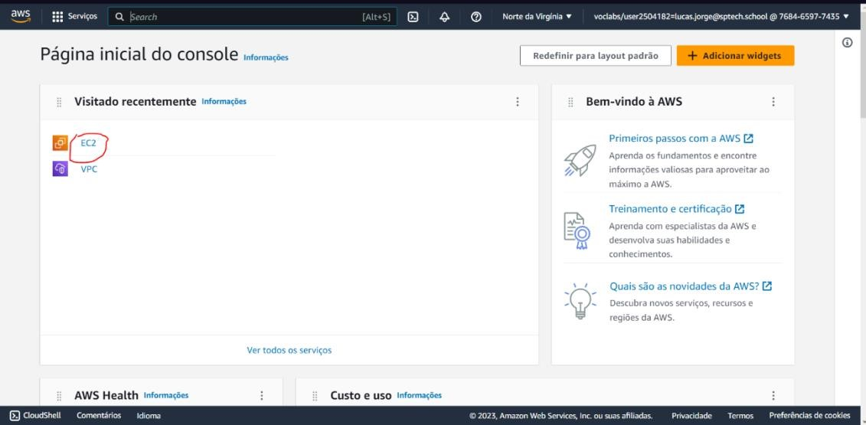

Vou Executar uma instancia dentro da minha EC2

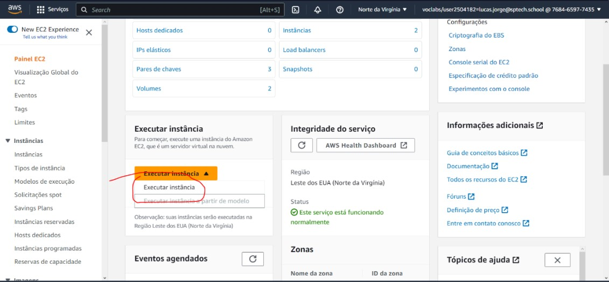

Defino que a AMI da máquina seja Ubuntu

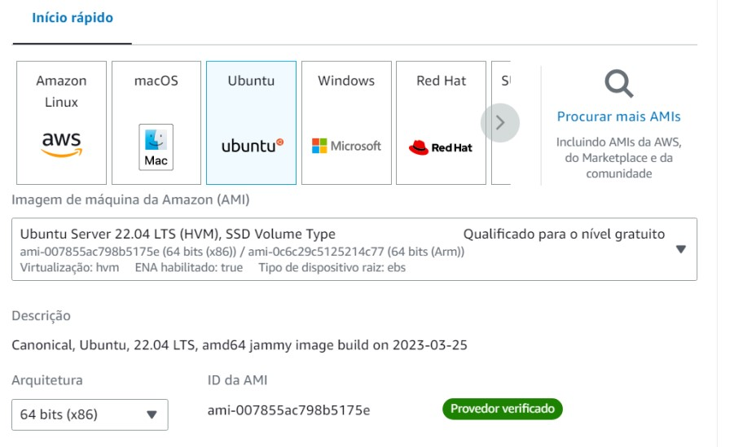

Defini as configurações pedidas na prova para uma t2.medium (2vCPU, 4GB RAM)

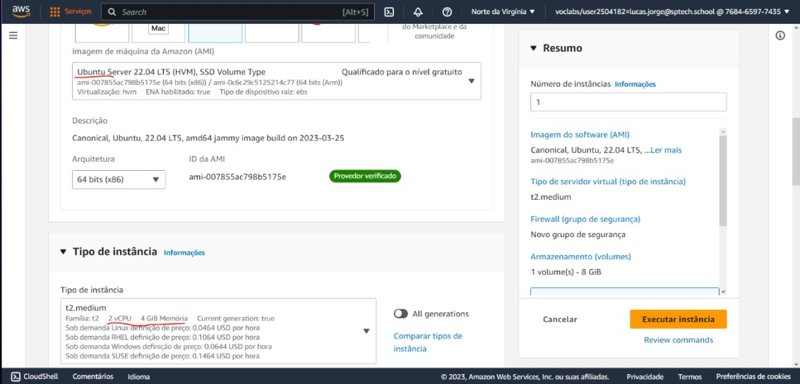

Criando o par de chaves tipo .pem de acordo com o pedido no enunciado

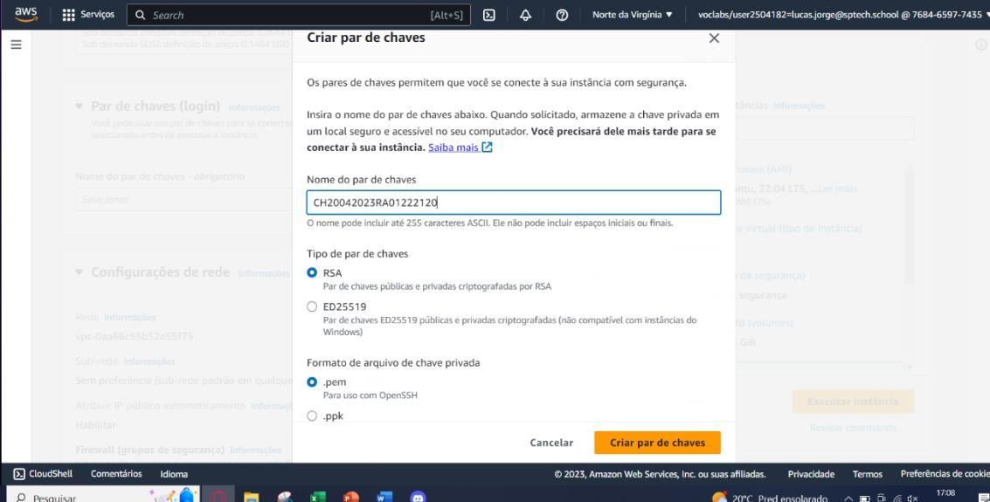

Por fim antes de executar a instancia coloquei de armazenamento 30GB

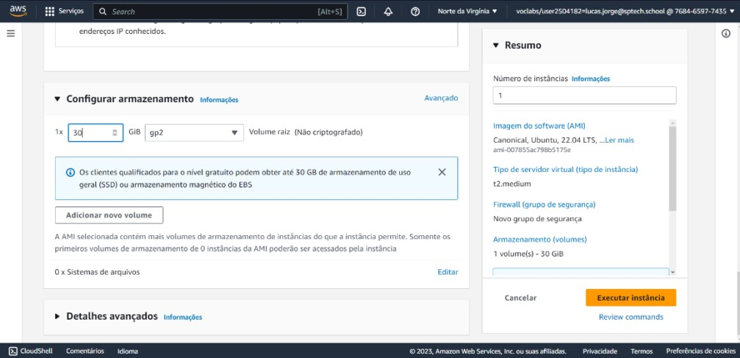

Instancia rodando

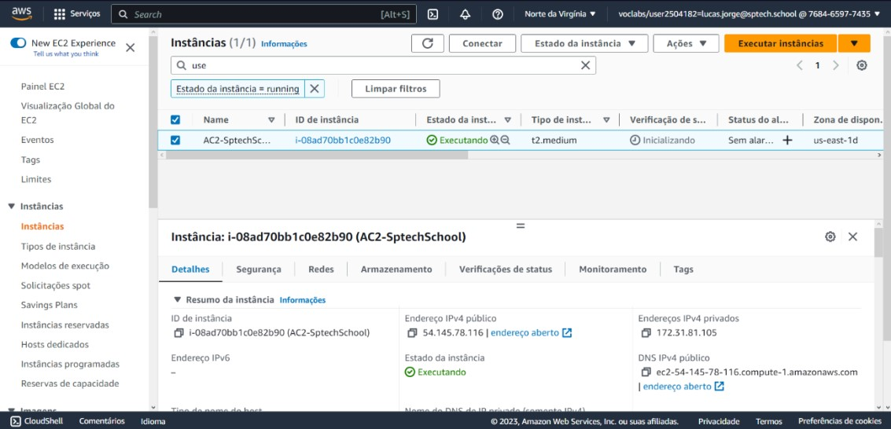

Certo, quando falamos que um volume está em uso é por que ele está associado a uma Instância, ou seja, existe uma máquina que está vinculada a esse volume. Caso contrário o volume não estaria “in-use” e sim “disponível” para elencarmos a qualquer outra máquina.

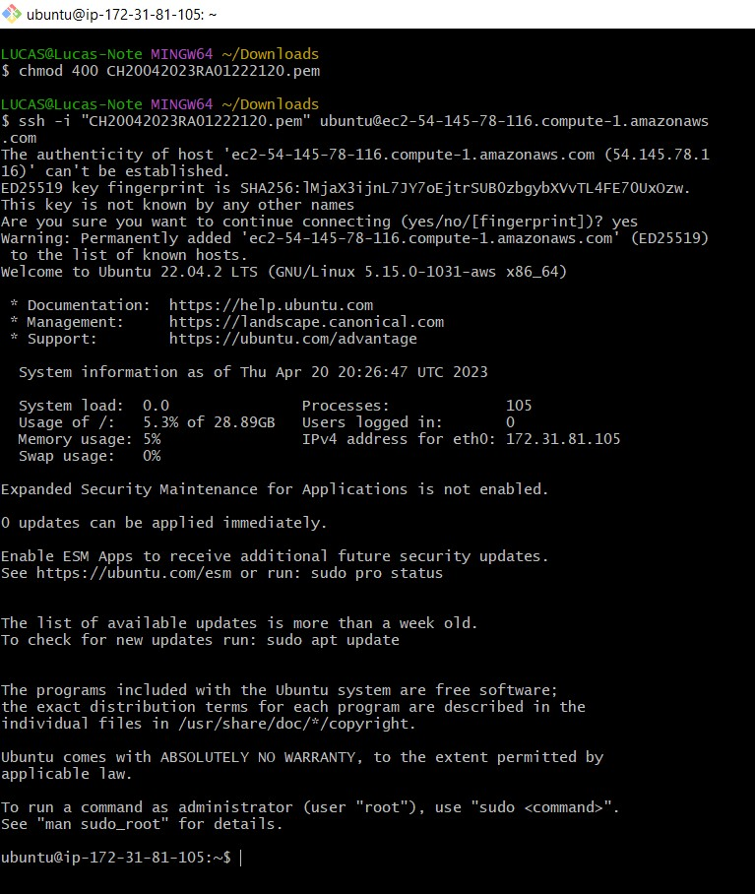

Fiz a conexão com a máquina via SSH, que é um protocolo para acessar o shell/comandline de um computador remotamente assim podendo gerenciar e administrar aquele micro, podendo criar arquivos, movendo-os só que remotamente.

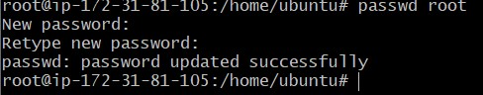

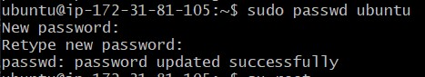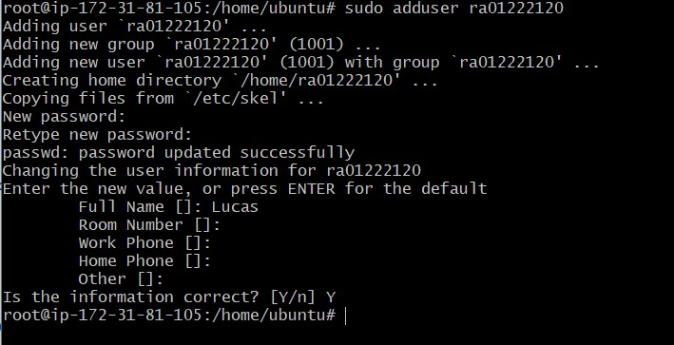

Alterei as senhas para “urubu100” e criei meu usuário de acordo com meu ra



Através desse comando informei que o user “ra” iria fazer parte do grupo sudo.

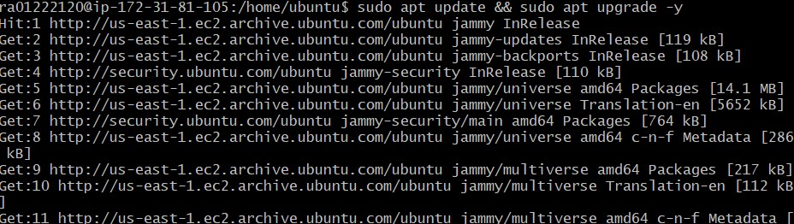

Agora com o próprio usuário ra dei sudo apt (pois é package padrão do Linux) e peguei as atualizações para esses arquivos que estão no package. O upgrade eu pedi para que atualizá-se o -y é para confirmar.

Já na Aws selecionei minha máquina e a interrompi. Fui em volumes, na barra lateral esquerda. Selecionei o volume referido a instância em execução, e com “Ações” desassociei o volume da máquina

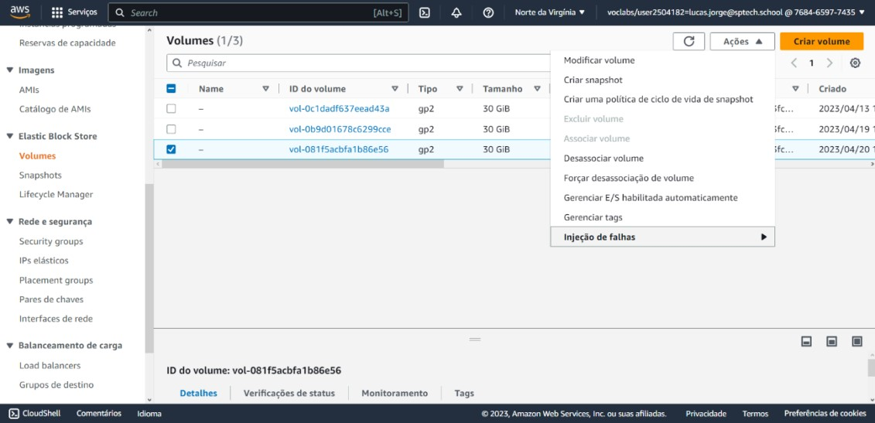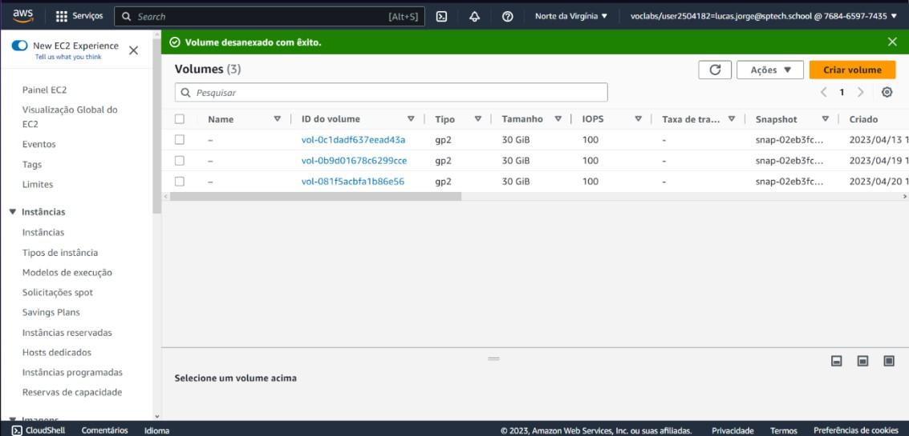

O stats “available” é porquê o disco está disponível para associar em outra máquina.

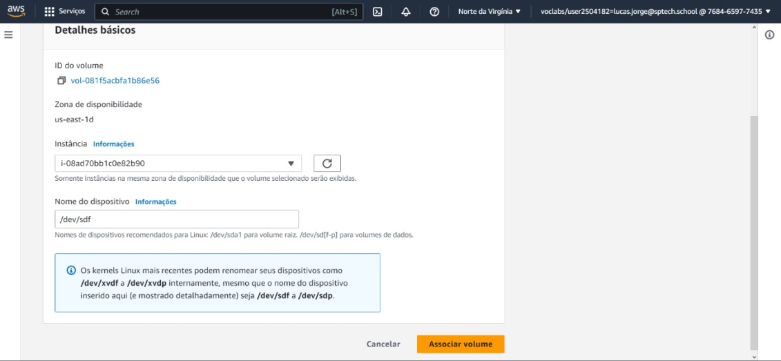

/dev/sda1 é o nome do dispositivo, sendo que o driver que vai dar esse nome ao montar esse volume/bloco.

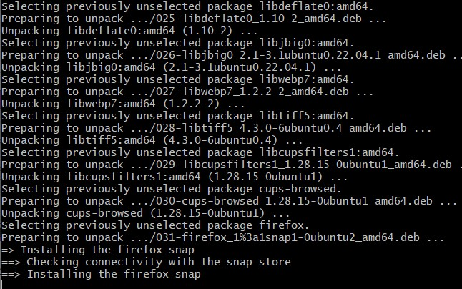

Usei esse comando para instalar o protocolo RDP : sudo apt-get install xrdp lxde-core lxde tigervnc-standalone-server -y RDP é a área de Desktop remota então estou acessando uma GUI remotamente

Instalei o nmon e ele está rodando na VM

